Dokumentasi Konfigurasi MikroTik
- Konfigurasi WAN
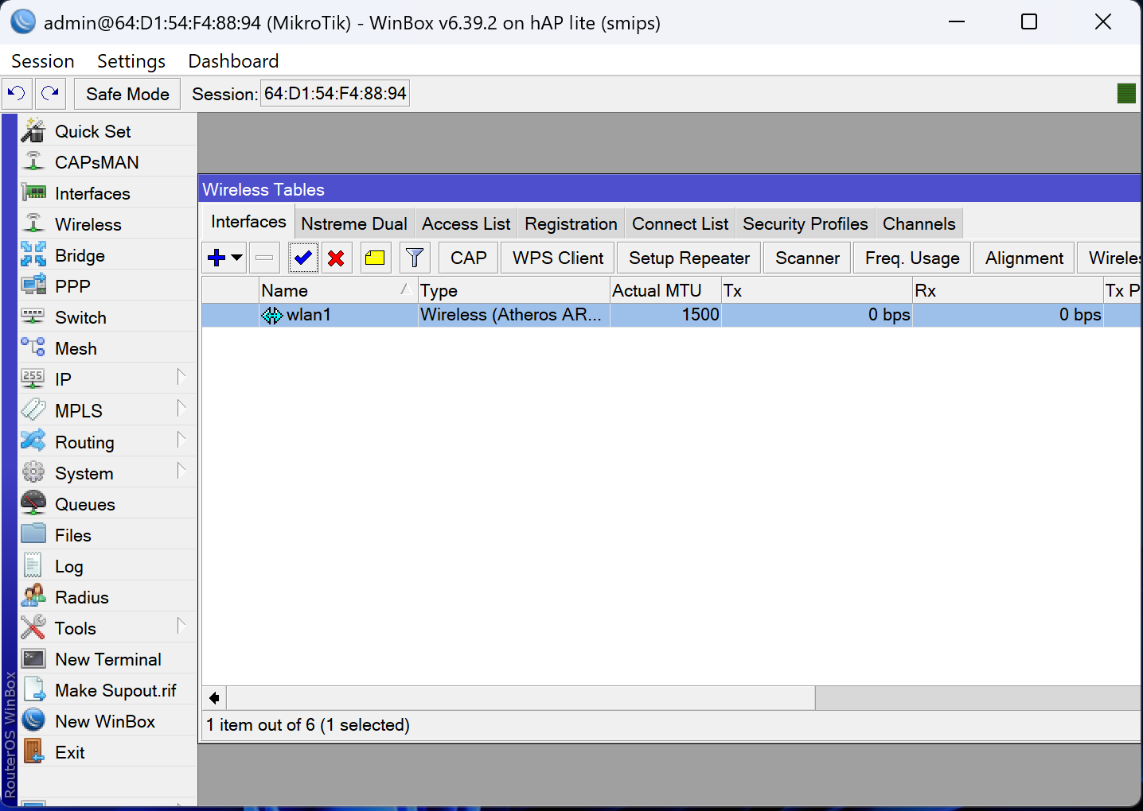
Gambar 1. Tampilan wlan1 sebelum terhubung dengan hotspot HP
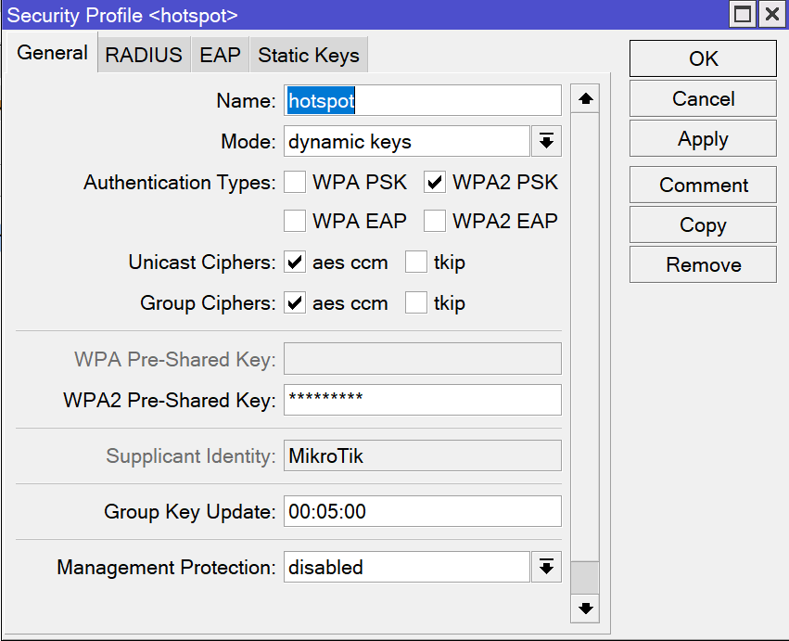
Gambar 2. Membuat security profile hotspot yang akan digunakan
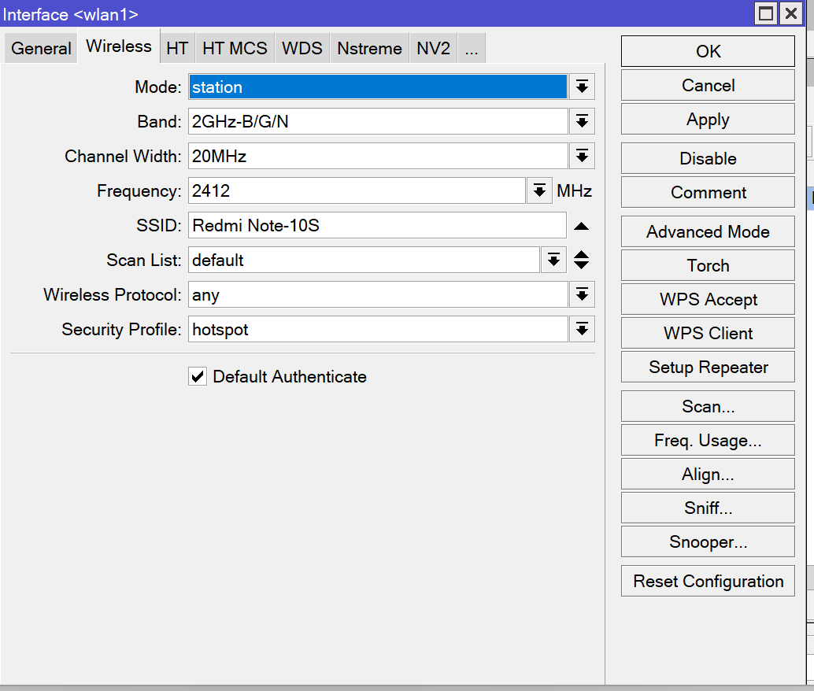
Gambar 3. Konfigurasi interface wlan1
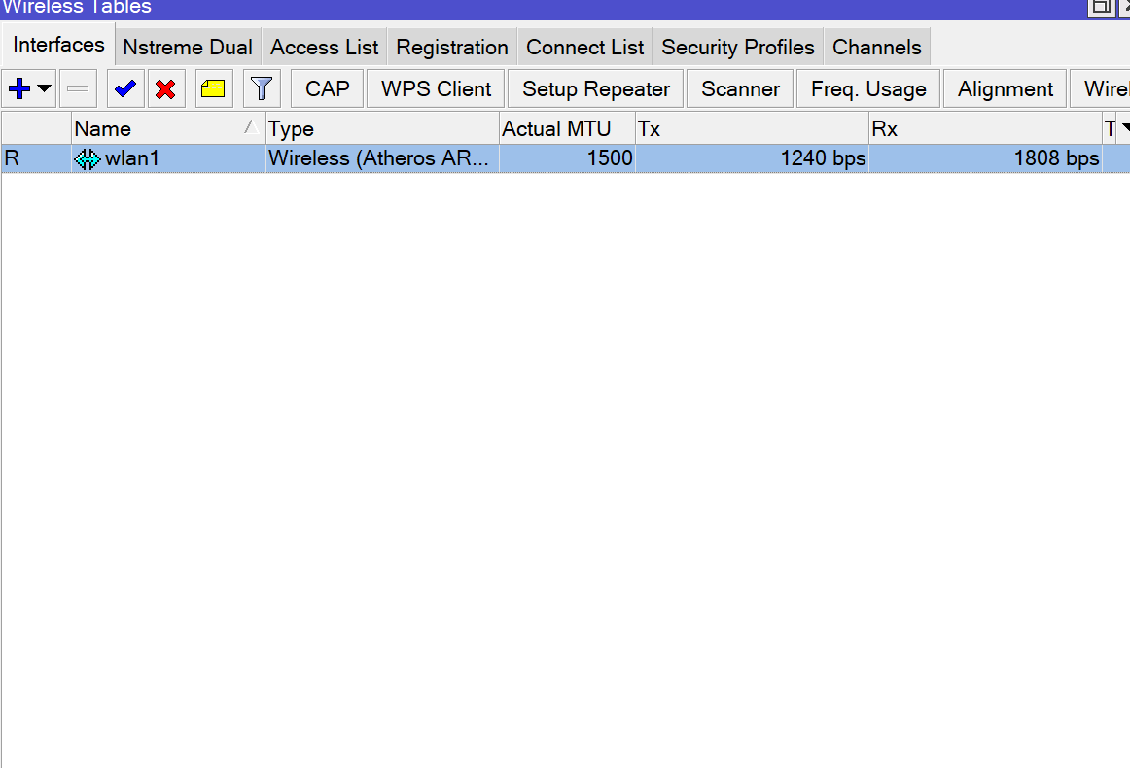
Gambar 4. Tampilan interface wlan1 setelah berhasil terhubung, terdapat R di depan nama interface
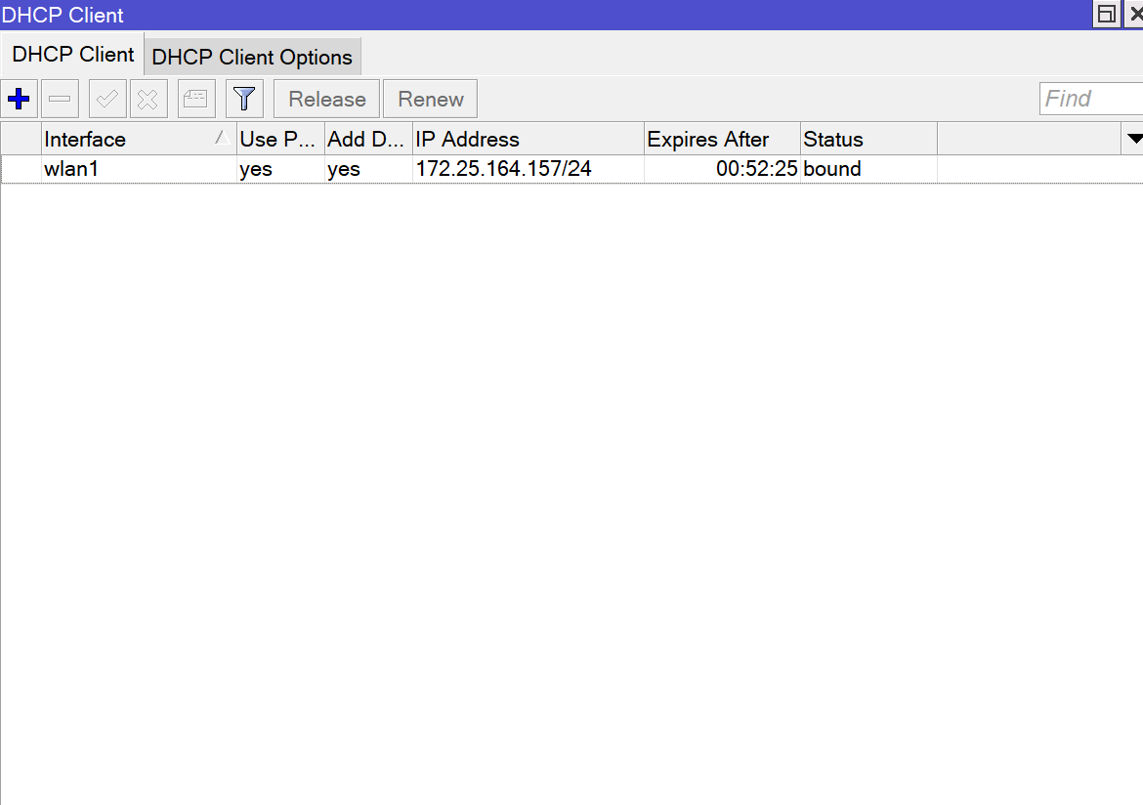
Gambar 5. Tampilan DHCP Client wlan1 dan IP yang diperoleh
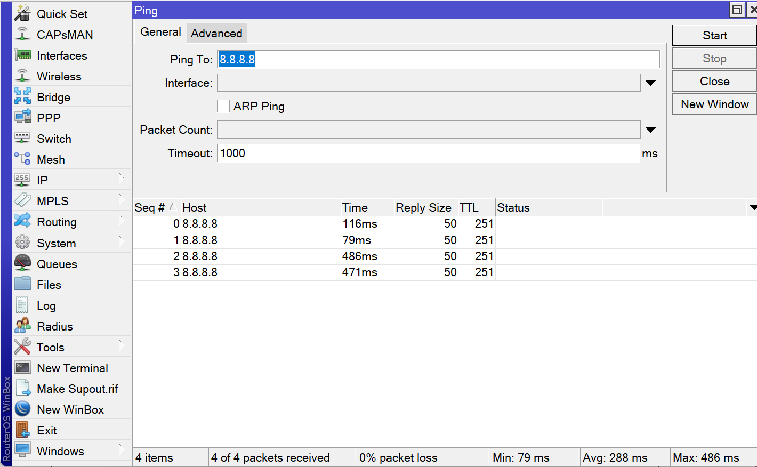
Gambar 6. Pengujian ke 8.8.8.8 berhasil

- Konfigurasi LAN dan DHCP
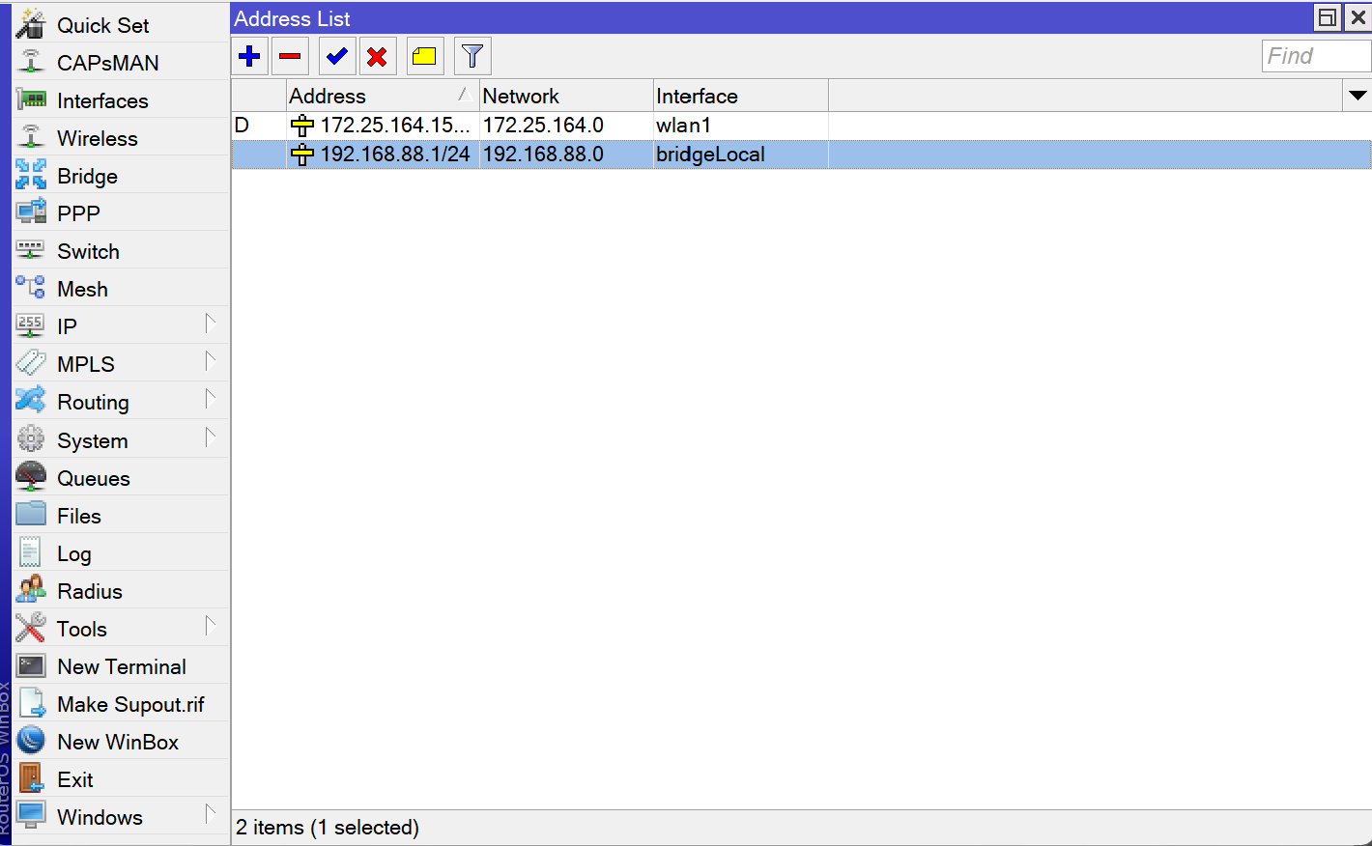
Gambar 1. Konfigurasi IP untuk LAN
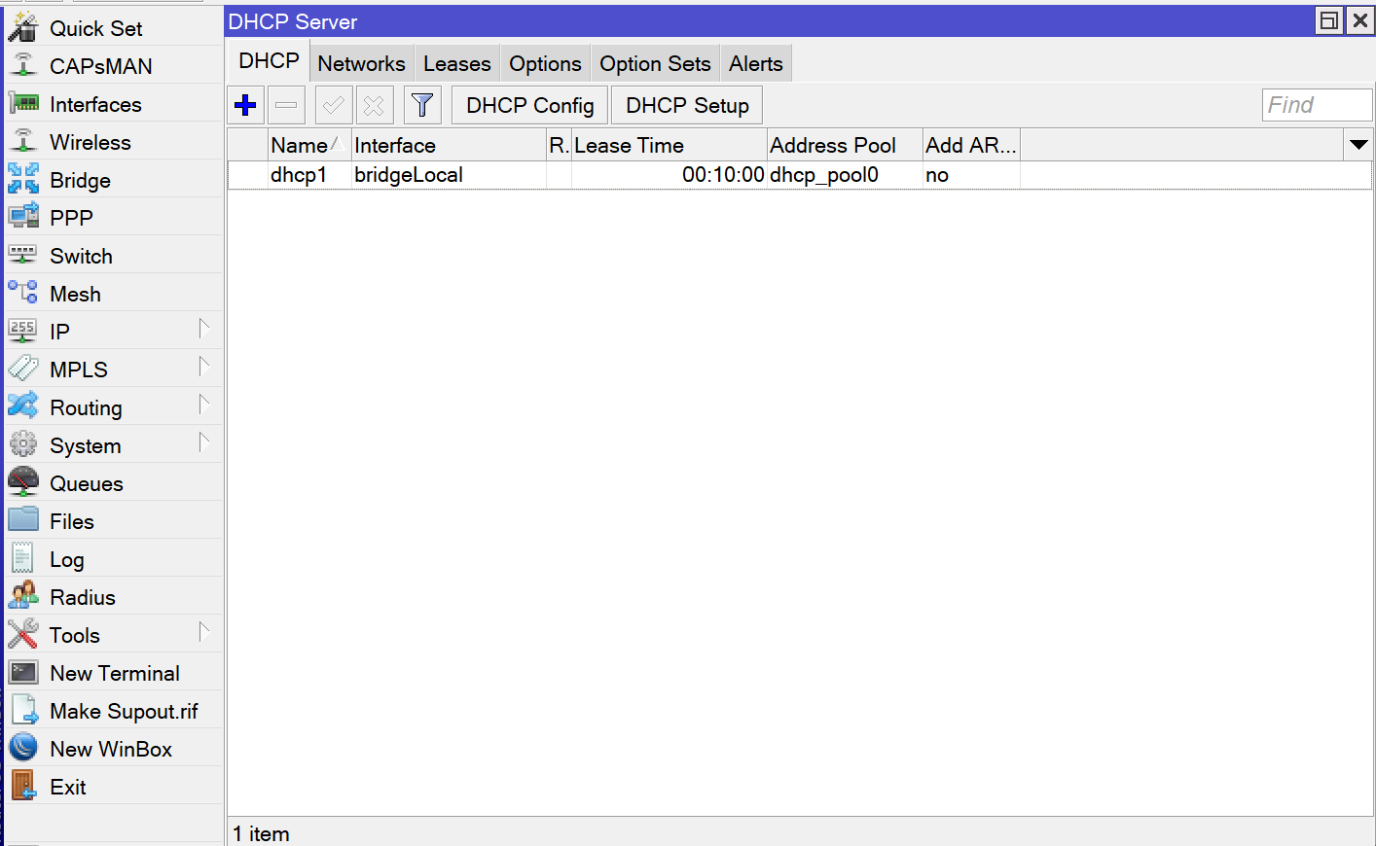
Gambar 2. Konfigurasi DHCP Server untuk LAN
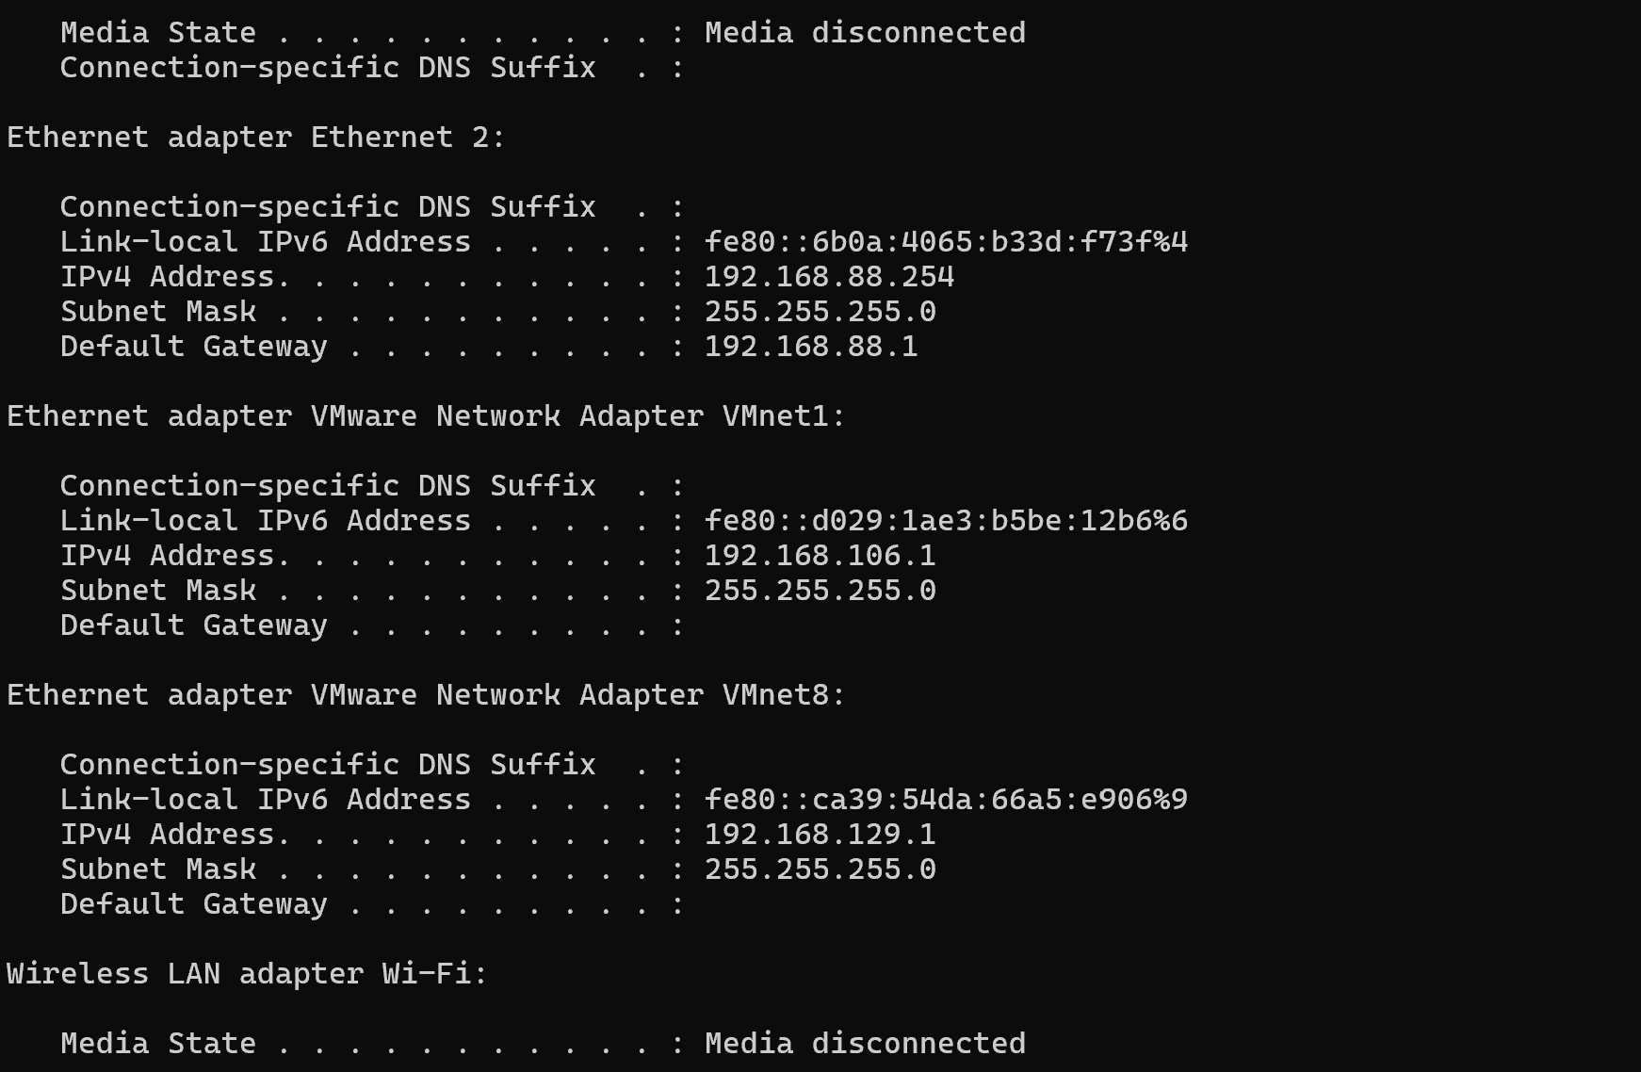
Gambar 3. Ethernet 2 yang tersambung ke laptop mendapatkan IP sesuai konfigurasi

- Konfigurasi NAT
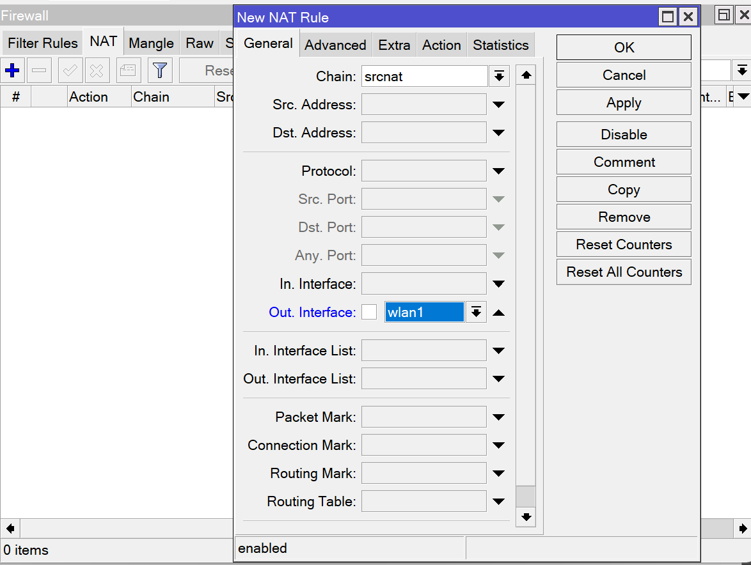
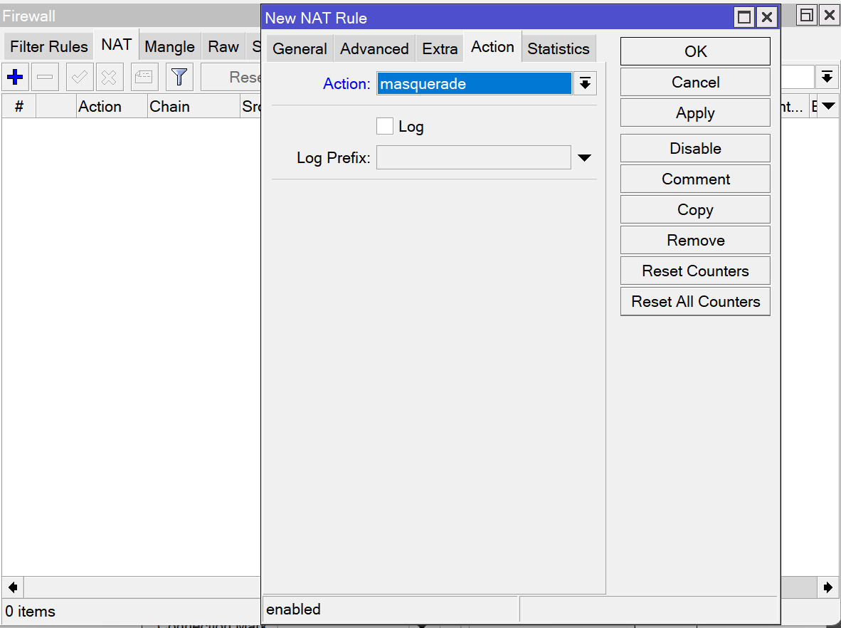
Gambar 1 & 2. Membuat rule NAT baru agar perangkat di jaringan lokal dapat mengakses internet menggunakan IP dari interface WAN MikroTik.
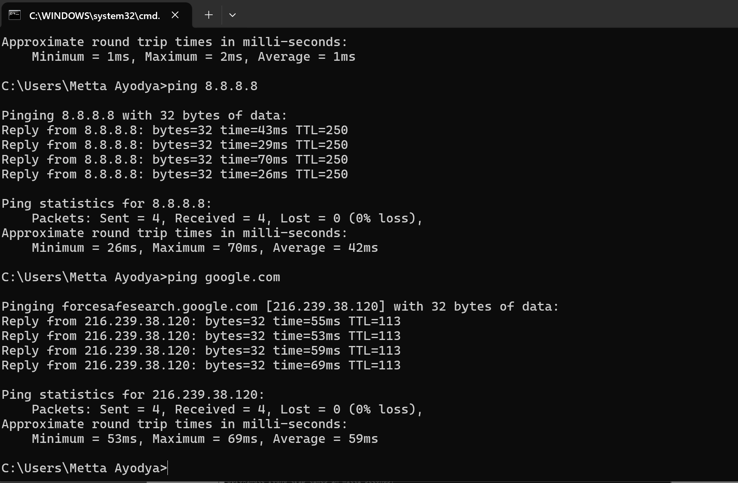
Gambar 3. Berhasil ping ke 8.8.8.8 dan google.com dari laptop

